Учитель-логопед рекомендует

20 советов родителям 

Совет № 1 — НАЧНЁМ С ВАС

Речь не возникает сама по себе, ей необходимо учиться. Это возможно только в процессе общения. Даже если вы молчаливы от природы – всё равно разговаривайте со своими детьми. Ребёнок легче понимает обращенную речь, если она объясняет то, что происходит с ним и вокруг него. Поэтому сопровождайте свои действия словами.   
  
Совет № 2 — СМОТРИТЕ В ГЛАЗА

Озвучивайте любую ситуацию – но только если вы видите, что ребёнок слышит и видит вас. Не говорите в пустоту, смотрите ему в глаза. Это особенно важно, если ваш ребёнок чрезмерно активный, постоянно двигается.Если ваш малыш ещё только лепечет или говорит мало слов, старайтесь, чтобы он видел вашу артикуляцию.



Совет № 3 — ГОВОРИТЕ ЧЁТКО

Говорите просто, чётко, внятно проговаривая каждое слово, фразу. Дети очень чутки к интонации — поэтому каждое слово, на которое падает логическое ударение, произносите как можно более выразительно.

Совет № 4 — ТО ЖЕ, НО ПО-РАЗНОМУ

Повторяйте много раз одно и то же слово, фразу (меняя порядок слов). Чтобы ребёнок усвоил новое слово, употребляйте его не единожды и в разных контекстах. 

Совет № 5 — НЕ ПЕРЕУСЕРДСТВУЙТЕ

Не употребляйте слишком длинные фразы. Не перегружайте ребёнка, предъявляя ему сразу большое количество заведомо незнакомых слов.   
  
Совет № 6 — ХОРОШЕЕ НАСТРОЕНИЕ — ЗАЛОГ УСПЕХА

Произносите новое слово в эмоционально благоприятной ситуации. Психологи заметили, что в хорошем настроении ребёнок обучается в десять раз лучше.   
  
Совет № 7 — ВСЕ ЧУВСТВА В СОЮЗЕ С РЕЧЬЮ

 Важно, чтобы ребёнок имел возможность видеть, трогать, нюхать, то есть изучать предмет разными способами. Если увидите, что ребёнок взял предмет, сразу же назовите его несколько раз – чётко и выразительно.

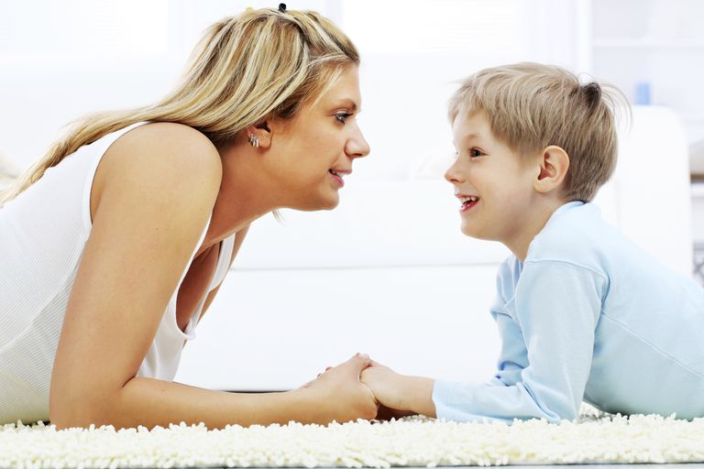

Совет № 8 — В ОСНОВЕ РЕЧИ — СТРЕМЛЕНИЕ К ОБЩЕНИЮ

Всегда одобряйте желание ребёнка вступить с вами в контакт. Поддерживайте его стремление общаться!

Совет № 9 — УВАЖАЙТЕ ПОПЫТКИ РЕБЁНКА ГОВОРИТЬ

 Речь развивается на основе подражания и самоподражания. Когда ребёнок говорит один или вместе с вами, выключайте громкую музыку, телевизор и старайтесь дать ему возможность слышать себя и вас. Не сюсюкайте с ребёнком, ведь вы не хотите потом переучивать его общаться нормально.

Совет № 10 — СТРЕМИМСЯ К РАЗНООБРАЗИЮ

Если лепет малыша однообразен, старайтесь обогатить его, предлагая цепочку слов с другими согласными и гласными (дя-дя-дя, ма-ма-ма, ка-ко-ку). 

Совет № 11 — УЧИТЕ В ИГРЕ

Создавайте такие ситуации в игре, где ребёнку понадобится звуко- и словоподражание. Побуждаете вы, а не ситуация.

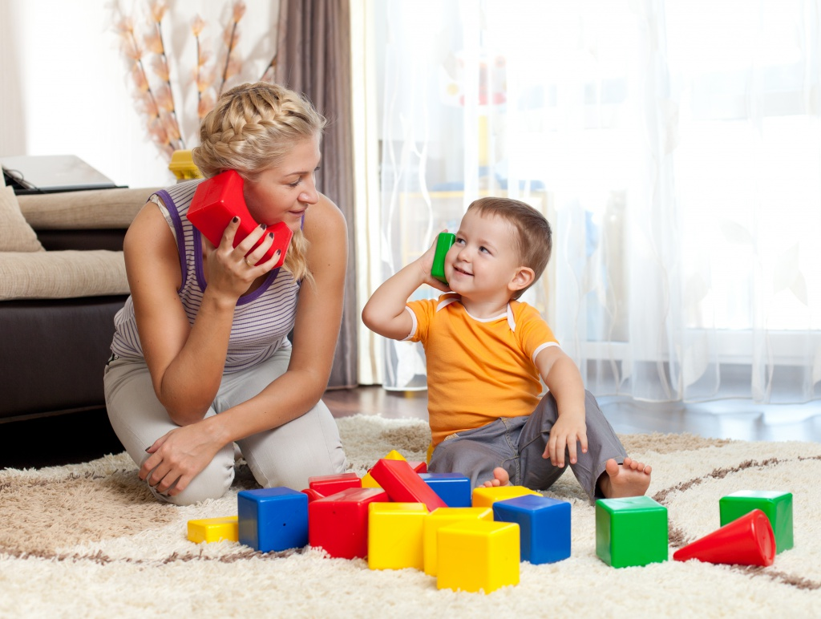

Совет № 12 — НЕ ПРЕДУПРЕЖДАЙТЕ ЖЕЛАНИЙ РЕБЁНКА

Родители часто пытаются угадать желания своего ребёнка, и поэтому у малыша не возникает необходимости произносить что-либо. Есть опасность задержать развитие речи ребёнка на стадии жестового общения.

Совет № 13 — РАСШИРЯЙТЕ СЛОВАРЬ

 Ребёнок владеет словом на двух уровнях:

1. понимает его – пассивный словарь, 2) говорит – активный словарь.

 Если вы пополняете ресурс понимания, это обязательно приведёт к лексическому взрыву.

Совет № 14 — ВЕДИТЕ ДНЕВНИК

Фиксируйте его речевые достижения, записывайте, сколько слов он понимает, какие произносит.

Совет № 15 — НЕ ПРЕНЕБРЕГАЙТЕ ЗВУКОПОДРАЖАНИЕМ

 Когда ваш ребёнок только-только начинает говорить, используйте слова типа «бух», «ням-ням», «ав-ав». Создайте основу для полноценной речи.

Совет № 16— РАЗВИВАЙТЕ ФОНЕМАТИЧЕСКИЙ СЛУХ

 Побуждайте малыша прислушиваться к звукам и словам, учите сравнивать их, различать близкие по звучанию и произношению звуки, слова (например, слова, отличающиеся 1 звуком (крыса-крыша).

Совет № 17 — ПАЛЬЧИКИ НА ПОМОЩЬ ВРАЗВИТИИ РЕЧИ

Развивайте мелкую моторику – точные движения пальцев руки. Она тесно связана с развитием речи.

Совет № 18 — ЧИТАЙТЕ …

Читайте короткие сказки, стихи по несколько раз. Дети лучше воспринимают тексты, которые они уже слышали.

  
  
Совет № 19 — БУДЬТЕ ТЕРПЕЛИВЫ, СНИСХОДИТЕЛЬНЫ И … ОСТОРОЖНЫ

 Если ребёнок неверно произносит звуки, не смейтесь, не повторяйте неправильное произношение. Побуждайте ребёнка послушать правильное произнесение и попытаться его повторить.

Совет № 20 — ТОЛЬКО ВЫ!

Помните: только вы способны помочь своему ребёнку развиваться гармонично. Не забывайте активно радоваться его успехам, чаще хвалите своего малыша.

Желаем успехов!  
Использованы материалы статьи сhttp://trickss.ru/detskij-logoped-rekomenduet-20-sovetov-roditelyam/